製剤別 後発品データ（案） 2022/04/01
 | 後発品 |  | 標準品
会 社 名 | 株式会社三和化学研究所
商 品 名 | ファモチジンOD錠10mg「Me」
薬 価 | 1錠：10.10円 |  | 1錠：17.20円
成 分 名 | ファモチジン
規 格 | 1錠中「日局」ファモチジンを10mg含有
薬効分類名 | H₂受容体拮抗剤
効能・効果 | 胃潰瘍、十二指腸潰瘍、吻合部潰瘍、上部消化管出血（消化性潰瘍、急性ストレス潰瘍、出血性胃炎による）、逆流性食道炎、Zollinger-Ellison症候群  下記疾患の胃粘膜病変（びらん、出血、発赤、浮腫）の改善  急性胃炎、慢性胃炎の急性増悪期
用法・用量 | 胃潰瘍、十二指腸潰瘍、吻合部潰瘍、上部消化管出血（消化性潰瘍、急性ストレス潰瘍、出血性胃炎による）、逆流性食道炎、Zollinger-Ellison症候群  通常、成人にはファモチジンとして1回20mgを1日2回（朝食後、夕食後または就寝前）経口投与する。また1回40mg を1日1回（就寝前）経口投与することもできる。なお、年齢・症状により適宜増減する。ただし、上部消化管出血の場合には通常注射剤で治療を開始し、内服可能になった後は経口投与に切りかえる。  下記疾患の胃粘膜病変（びらん、出血、発赤、浮腫）の改善  急性胃炎、慢性胃炎の急性増悪期  通常、成人にはファモチジンとして1回10mgを1日2回（朝食後、夕食後または就寝前）経口投与する。また、1回20mgを1日1回（就寝前）経口投与することもできる。なお、年齢・症状により適宜増減する。
添 加 物 | 乳糖水和物、合成ケイ酸アルミニウム、ヒドロキシプロピルスターチ、結晶セルロース、クロスポビドン、ポビドン、アスパルテーム（L-フェニルアラニン化合物）、l-メントール、ステアリン酸マグネシウム
製剤の性状 |  | 直径（mm） | 重量 | 厚さ（mm） | 識別コード
製剤の性状 | ファモチジンOD錠10mg「Me」  白色の素錠 | 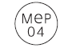  6.0 |   80mg | 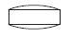  2.9 | MeP04
製剤の性状 | 標準品
標準品との  同 等 性 | ファモチジンOD錠10mg「Me」は、「日局」溶出試験法（パドル法）により試験を行い、溶出性が適当と認められた。  生物学的同等性試験において、標準品と薬物動態が同等と確認された。[社内資料（申請データ）]  溶出試験（回転数：50rpm、試験液：水）  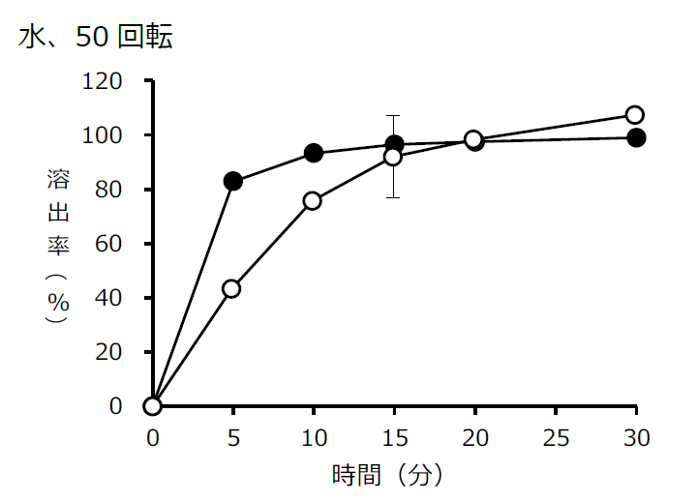  血中濃度比較試験（ヒト）  ①水なし ②水あり  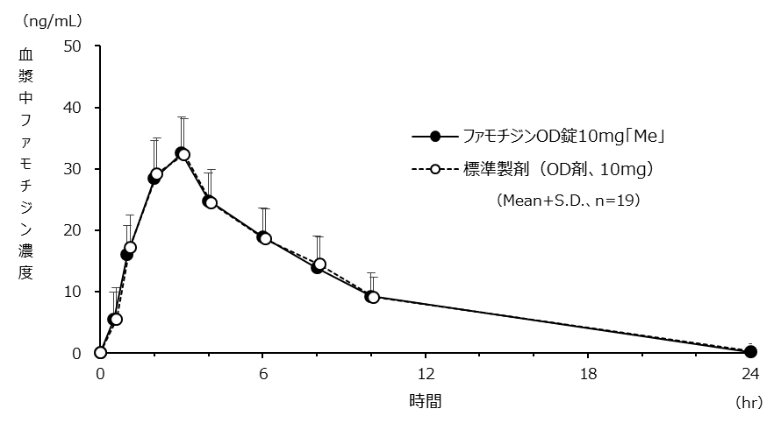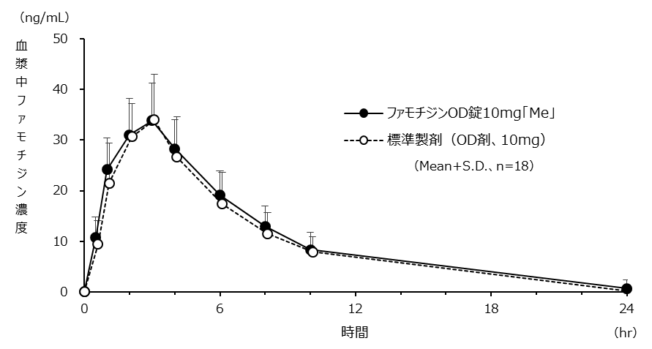
備 考
担当者、連絡先

